Муниципальное автономное общеобразовательное учреждение
«Прииртышская средняя общеобразовательная школа»

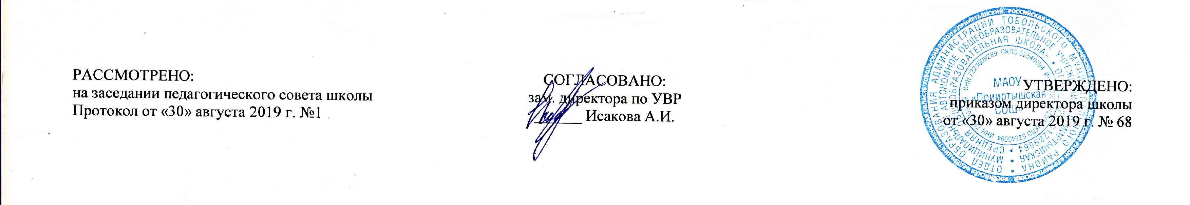

РАБОЧАЯ ПРОГРАММА
по предмету «Изобразительное искусство»
для обучающихся по адаптированной основной общеобразовательной программе НОО
для детей с умственной отсталостью (интеллектуальными нарушениями)
4 класса
на 2019-2020 учебный год

Составлена в соответствии АООП
Составитель программы: Алыкова Гузель Сиявитдиновна,
учитель начальных классов
первой квалификационной категории

2019 год

Планируемые результаты освоения учебного предмета «Изобразительное искусство»
Учащиеся должны знать | Учащиеся должны уметь
- материал для развития речи, изучавшийся на уроках изобразительного искусства;  - способы работы по мокрой и сухой бумаге;  - название жанров живописи(пейзажи, натюрморт, портрет, рисунок на тему из жизни, сюжетный);  - названия некоторых национальных промыслов (Гжель, Каргополь, Дымково, Городец);  - явление осевой и центральной симметрии, существующие в природе. | - рисовать с натуры (рассматривать предмет, находить его форму, выделять части, видеть пропорции);  - рисовать по памяти, после проведенных наблюдений;  - использовать планы и хотя бы частичное загораживание одних предметов другими в работе над аппликацией или в рисунке;  - выбирать для рисунка лист бумаги нужной формы, размера;  - применять осевую линию при рисовании симметричных предметов;  - сочинять узор, используя ритм формы, цвета элементов узора и симметрию в его композиции;  - осветлять и затемнять краски, используя белила и черную краску;  - закрашивать силуэт краской, разведенной до нужной консистенции;  - рисовать по мокрой и по сухой бумаге, используя приемы работы с краской и кистью;  - в работе над аппликацией составляет целое изображение частей.

Содержание предмета «Изобразительное искусство»
Рисование с натуры (11 ч)
Рисование с натуры овощей и фруктов, листа дуба, ветки рябины; предметов цилиндрической формы; детских игрушек (неваляшка, пирамидка); предмета симметричной формы (раскрытый зонт). Штриховка, свет, тень.
Рисование на темы, по памяти и представлению (10 ч)
Осень, городской транспорт, зимние забавы, новогодняя елка, птичья кормушка, весна., бабочка
Декоративная работа (13 ч)
Геометрический орнамент в прямоугольнике, квадрате, полосе, в круге. Декоративное рисование листка отрывного календаря к празднику 8 марта. Рисование плаката. Декоративно-прикладное искусство. (Платки из Павловского Посада, Вологодское кружево, русский народный костюм). Русские матрешки (Загорская, Семёновская, Полхов-Майданская). Выполнение росписи матрешки по выбору учащихся. Рисование в квадрате узора из декоративно-переработанных природных форм (цветы, листья, линии, бабочки и т.д.).
Тематическое планирование
№ | Основные разделы, темы | Кол-во часов по программе
1 | Рисование с натуры | 11
 | Рисование с натуры овощей и фруктов.
 | Рисование с натуры листа дуба.
 | Рисование с натуры ветки рябины.
 | Рисование с натуры предметов цилиндрической формы.
 | Рисование с натуры игрушки – автобуса.
 | Рисование с натуры игрушки – грузовика.
 | Рисование с натуры неваляшки.
 | Рисование с натуры стаканчика. Штриховка, свет, тень.
 | Рисование с натуры домиков для птиц.
 | Рисование с натуры предмета симметричной формы (раскрытый зонт).
 | Рисование с натуры предмета симметричной формы (раскрытый зонт).
2 | Рисование на темы, по памяти и представлению | 10
 | Рисование на тему «Осень»
 | Рисование на тему: «Городской транспорт».
 | Рисование на тему «Новогодняя елка».
 | Рисование на тему «Зимние забавы»
 | Рисование на тему «Птичья кормушка»
 | Рисование на тему: «Весна пришла!»
 | Декоративно-прикладное искусство .Русские матрешки (Загорская, Семёновская, Полхов-Майданская).
 | Русские матрешки. Выполнение росписи матрешки по выбору учащихся.
 | Рисование бабочки.
 | Рисование в квадрате узора из декоративно-переработанных природных форм (цветы, листья, линии, бабочки и т.д.).
 | Рисование детской пирамидки
3 | Декоративная работа | 13
 | Геометрический орнамент в прямоугольнике
 | Сказочная избушка.
 | Геометрический орнамент в квадрате.
 | Геометрический орнамент в полосе.
 | Рисование с образца геометрического орнамента в круге.
 | Рисование снежинок.
 | Елочная игрушка
 | Рисование плаката ко Дню защитника Отечества.
 | Открытка к 8 Марта.
 | Декоративное рисование листка отрывного календаря к празднику 8 марта.
 | Декоративно-прикладное искусство. (Платки из Павловского Посада, Вологодское кружево, русский народный костюм).
 | Космические корабли.
 | Декоративное рисование в круге узора из лепестков.
 | Итого | 34
 | 1 четверть | 8
 | 2 четверть | 8
 | 3 четверть | 10
 | 4 четверть | 8
 | Итого | 34

